专题18 函数中的新定义问题
一、单选题
1．，表示不超过的最大整数，十八世纪，函数被“数学王子”高斯采用，因此得名高斯函数，人们更习惯称之为“取整函数”，则（ ）
A．0 B．1 C．7 D．8
【解析】由题意可知4－(－4)＝8.故选：D.
2．若一系列函数的解析式和值域相同，但其定义域不同，则称这些函数为“同族函数”，例如函数与函数即为“同族函数”．请你找出下面哪个函数解析式也能够被用来构造“同族函数”的是（ ）
A． B． C． D．
【解析】对于选项AD，函数都为单调递增的，故不满足，因此AD都错；
对于选项C，在区间和上都是单调递减的，且在两个区间上的取值一正一负，故不满足，因此C错；
对于选项B，函数，和函数，即为“同族函数”，故满足，因此B正确.
故选：B.
3．已知函数的定义域为实数集R，满足（M是R的非空子集），在R上有两个非空真子集A，B，且，则的值域为（ ）
A． B． C． D．
【解析】当时，，，，
同理得：当时，；当时，；
故，即值域为{1}．故选：B
4．在数学中，布劳威尔不动点定理是拓扑学里一个非常重要的不动点定理，它可应用到有限维空间，并构成一般不动点定理的基石，布劳威尔不动点定理得名于荷兰数学家鲁伊兹·布劳威尔（L. E. J. Brouwer），简单的讲就是对于满足一定条件的连续函数存在一个点，使得，那么我们称该函数为“不动点函数”，下列为“不动点函数”的是（ ）
A． B．
C． D．
【解析】对于A，由，得，即，方程无解，所以A不符合题意，
对于B，由，得，即，方程无解，所以B不符合题意，
对于C，由，得当时，，即，解得或，所以此函数为“不动点函数”，所以C正确，
对于D，由，得，即，方程无解，所以D不符合题意，，
故选：C
5．四参数方程的拟合函数表达式为，常用于竞争系统和免疫检测，它的图象是一个递增（或递减）的类似指数或对数曲线，或双曲线（如），还可以是一条S形曲线，当，，，时，该拟合函数图象是（ ）
A．类似递增的双曲线 B．类似递增的对数曲线
C．类似递减的指数曲线 D．是一条S形曲线
【解析】依题意可得拟合函数为，，
即，，
由向左平移个单位，再向上平移个单位得到，，
因为在上单调递增，
所以拟合函数图象是类似递增的双曲线；故选：A
6．在函数区间D上的导函数为，在区间D上的导函数为.若在区间D上，恒成立，则称函数在区间D上为“凸函数”.已知实数m为常数，，若对满足的任何一个实数m，函数在区间上都为“凸函数”，则的最大值为（ ）
A．4 B．3 C．2 D．1
【解析】由题设，，则，
∴对任意，在上有恒成立，
令在上恒成立，
∴，可得，
∴，故的最大值为4.故选：A
7．高斯是德国著名的数学家，近代数学奠基者之一，享有数学王子的美誉，他和阿基米德、牛顿并列为世界三大数学家，用其姓名命名的“高斯函数”为，其中表示不超过的最大整数，例如，已知函数，令函数，则 的值域为（ ）
A． B． C． D．
【解析】因为，所以，所以，
则的值域．故选：C．
8．已知函数，若在定义域内存在实数，使得，其中为整数，则称函数为定义域上的“阶局部奇函数”，若是上的“阶局部奇函数”，则实数的取值范围是（ ）
A． B． C． D．
【解析】由题意，函数，满足，解得，
因为函数是上的“阶局部奇函数”，
即关于的方程在上有解，
即在上有解，
可得，所以在有解，
又由，因为，所以，解得，
实数的取值范围是.故选：B.
9．如图所示的曲线就像横放的葫芦的轴截面的边缘线，我们把这样的曲线叫葫芦曲线（也像湖面上高低起伏的小岛在水中的倒影与自身形成的图形，也可以形象地称它为倒影曲线），它每过相同的间隔振幅就变化一次，且过点，其对应的方程为（，其中为不超过x的最大整数，）．若该葫芦曲线上一点N的横坐标为，则点N的纵坐标为（ ）
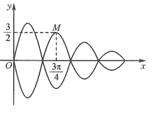
A． B． C． D．
【解析】由曲线过知，，
即，则，解得，
又，则，若该葫芦曲线上一点N的横坐标为，即，
代入曲线方程得到，
则，即点N的纵坐标为．故选：D
10．设函数的定义域为，若函数满足条件：存在，使在上的值域为，则称为“倍缩函数”.若函数（其中）为“倍缩函数”，则的取值范围是（ ）
A． B． C． D．
【解析】由已知可得，在上是增函数；
即，是方程的两个根，
设，则，此时方程为即方程有两个不等的实根，且两根都大于；
解得：，满足条件的范围是.故选：A
二、多选题
11．具有性质：的函数，我们称为满足“倒负”变换的函数，下列函数中满足“倒负”变换的函数是（ ）
A． B． C． D．
【解析】对于A选项，x＝0在定义域内，不满足“倒负”变换；
对于B选项，，满足“倒负”变换；
对于C选项，，，不满足“倒负”变换；
对于D选项，当时，，此时；
当x＝1时，，此时；
当时，，此时，满足“倒负”变换．
故选：BD.
12．对于函数，若，则称是的不动点：若，则称是的稳定点，则下列函数有稳定点的是（ ）
A． B．
C． D．
【解析】A：函数的定义域为，
假设存在稳定点，则，，
所以对，均有，故A有稳定点；
B：函数的定义域为R，
假设存在稳定点，则，，
而在R上无解，故B无稳定点；
C：，当时，，
而，故，故C有稳定点；
D：，当时，，
而，故，故D有稳定点.
故选：ACD.
13．华人数学家李天岩和美国数学家约克给出了“混沌”的数学定义，由此发展的混沌理论在生物学､经济学和社会学领域都有重要作用.在混沌理论中，函数的周期点是一个关键概念，定义如下：设是定义在R上的函数，对于R，令，若存在正整数k使得，且当0<j<k时，，则称是的一个周期为k的周期点.若，下列各值是周期为2的周期点的有（ ）
A．0 B． C． D．1
【解析】A：时，，周期为1，周期为2也正确，故A正确；
B：时，，
所以不是的周期点.故B错误；
C：时，，周期为1，周期为2也正确.故C正确；
D：时，，
不是周期为2的周期点，故D错误.
故选：AC.
14．中国传统文化中很多内容体现了数学的“对称美”.如图所示的太极图是由黑白两个鱼形纹组成的圆形图案，充分体现了相互转化、对称统一的形式美、和谐美.在平面直角坐标系中，如果一个函数的图象能够将某个圆的周长和面积同时平分，那么称这个函数为这个圆的“优美函数”.则下列说法中正确的有（ ）

A．对于一个半径为1的圆，其“优美函数”仅有1个
B．函数可以是某个圆的“优美函数”
C．若函数是“优美函数”，则函数的图象一定是中心对称图形
D．函数可以同时是无数个圆的“优美函数”
【解析】对于A，过圆心的任一直线都可以满足要求，故A错误；
对于B，函数为奇函数，关于原点对称，可以是单位圆的“优美函数”，故B正确；
对于C，函数y=f(x)的图象是中心对称图形，函数一定是“优美函数”，但“优美函数”不一定是中心对称函数，如图，故C错误；
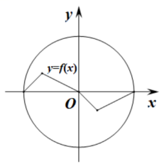
对于D，函数关于原点对称，是圆，的“优美函数”，满足无数个，故D正确.
故选：BD.
15．德国著名数学家狄利克雷在数学领域成就显著，狄利克雷函数就以其名命名，其解析式为为有理数，为无理数），关于函数，下列说法正确的是（ ）．
A．既不是奇函数，也不是偶函数 B．，
C．是周期函数 D．，使得
【解析】因为有理数的相反数还是有理数，无理数的相反数还是无理数，所以对，，故是偶函数，故A错误；当为有理数时，，当为无理数时，，当为有理数时，，当为无理数时，，所以恒成立，B正确；若是有理数，是有理数，则是有理数；若是无理数，是有理数，则是无理数，所以任取一个不为0的有理数，恒成立，即是周期函数，故C正确；若，为无理数，则也为无理数，所以，故D正确．
故选：BCD
16．函数满足条件：①对定义域内任意不相等的实数，恒有；②对定义域内任意两个实数，都有成立，则称为函数，下列函数为函数的是（ ）
A． B．
C．， D．，
【解析】因为对定义域内任意不相等的实数，恒有（a）（b），
所以是增函数，
因为对定义域内任意两个实数，都有成立，
所以为上凸函数，
对于，函数是增函数，且成立，所以函数为函数，故选项正确；
对于，函数是增函数，且函数的图象是上凸函数，所以函数为函数，故选项正确；
对于，函数，是增函数，且函数的图象是上凸函数，所以函数为函数，故选项正确；
对于，函数，是增函数，但是函数的图象是下凹函数，所以函数不是函数，故选项错误．
故选：．
17．已知函数，如果函数满足对任意，都存在，使得，称实数为函数的包容数，下列数中可以为函数的包容数的是（ ）
A． B． C． D．
【解析】记的值域为，的值域为，由题意可知：；
对于A，当时，；；
则，，满足，A正确；
对于B，当时，，；
则，，满足，B正确；
对于C，当时，，；
则，，满足，C正确；
对于D，当时，；；
则，，不满足，D错误.
故选：ABC.
18．若正整数，只有1为公约数，则称，互质.对于正整数，是小于或等于的正整数中与互质的数的个数，函数以其首名研究者欧拉命名，称为欧拉函数，例如：，，，则下列说法正确的是（ ）
A． B．
C．数列为等比数列 D．，
【解析】因为，故A正确；
因为当时，，故B不正确；
因为与互质的数为1，2，4，5，7，8，10，11，…，，，共有个，
所以.则数列为等比数列，故C正确；
因为，故D不正确；
故选：AC
三、填空题
19．若存在常数k和b，使得函数和对其公共定义域上的任意实数x都满足：和恒成立（或和恒成立），则称此直线为和的“隔离直线”．已知函数，，若函数和之间存在隔离直线，则实数b的取值范围是______．
【解析】因为函数和之间存在隔离直线，
所以当时，可得对任意的恒成立，
则，即，所以；
当时，对恒成立，即恒成立，
又当时，，当且仅当即时等号成立，所以，
综上所述，实数的取值范围是.
20．如果函数在其定义域上有且仅有两个不同的数，满足，那么就称函数为“单值函数”，则下列四个函数：①；②；③；④.其中为“单值函数”的是______．(写出所有符合题意的函数的序号)
【解析】①，
，方程只有一个解，
故该函数不为“单值函数”；
②，
，∵x≠0，故方程无解，该函数不是“单值函数”；
③，
当时，，；
当时，，
，
故f(x)在其定义域上有且仅有两个不同的数，满足，故该函数为“单值函数”；
④，
，
方程有无数个解，故该函数不是“单值函数”﹒故选：③．
21．若函数的定义域为，且满足如下两个条件：①在内是单调递增函数；②存在，使得在上的值域为那么就称函数为“希望函数”，若函数是“希望函数”，则实数的取值范围为___________.
【解析】∵函数是“希望函数”，
∴，即有两个解，
∴m，n是方程的两个不等的实根，设，则，
∴方程等价为的有两个不等的正实根，
即，∴，解得，故答案为：.
22．若函数在区间上，对，，，为一个三角形的三边长，则称函数为“三角形函数”.已知函数在区间上是“三角形函数”，则实数的取值范围为____
【解析】，
令，得，令，得，
所以在上单调递减，在上单调递增，
所以，
因为，所以，
所以在区间上的值域为，
因为函数在区间上是“三角形函数”，
所以，解得.
四、解答题
23．函数的定义域为，且存在唯一常数，使得对于任意的x总有，成立．
(1)若，求；
(2)求证：函数符合题设条件．
【解析】(1)因为，所以，
又，所以，又，所以，
所以
(2)因为的定义域为，
假设存在常数满足，即，所以，
设，显然在上单调递增，又，，
所以存在唯一的常数使得，即存在唯一的常数使得函数符合题设条件；
24．已知函数和的定义域分别为和，若对任意的，都恰好存在n个不同的实数，使得（其中），则称为的“n重覆盖函数” .
(1)判断下面两组函数中，是否为的“n重覆盖函数”，并说明理由；
①，，“4重覆盖函数”；
②，，“2重覆盖函数”；
(2)若，为，的“9重覆盖函数”，求的最大值.
【解析】(1)①：当时，，根据余弦函数的图象可知，
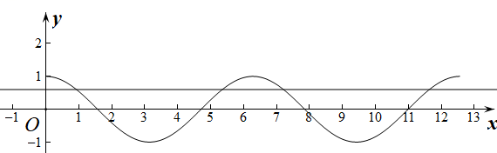
是的“4重覆盖函数”；
②：由可知：，函数的图象如下图所示：
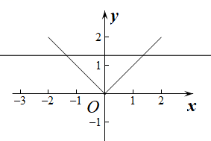
当时，，当，
所以不是的“重覆盖函数”；
(2)因为，所以，因为，
所以当时， ，当时，，
函数和函数都是单调递减函数，故该函数单调递减，
当时，，
函数是单调递增函数，函数是单调递减函数，而函数递增的速度快于函数递减的速度，所以函数单调递增，而函数的最小正周期为：，
因此函数，的图象如下图所示：
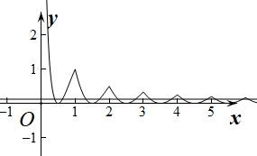
因此要想，为，的“9重覆盖函数”，只需，所以的最大值.
25．已知O为坐标原点，，对于函数，称向量为函数的伴随向量，同时称函数为向量的伴随函数.已知函数，
(1)求的伴随向量，并求.
(2)关于x的方程在内恒有两个不相等实数解，求实数的取值范围.
(3)将函数图象上每一点纵坐标不变，横坐标变为原来的2倍，再把整个图象向左平移个单位长度得到函数的图象，已知，，在函数的图象上是否存在一点P，使得，若存在，求出点P坐标；若不存在，说明理由.
【解析】(1)因为
，所以，.
(2)因为关于x的方程在内恒有两个不相等实数解，
所以的图象与直线在内恒有两个不同的交点，
的图象如图：
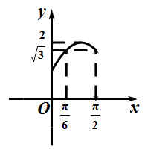
由图可知，.
(3)依题意可得，
，的中点为，
假设在函数的图象上是否存在一点，使得，则点在以为直径的圆上，该圆的圆心为，半径为，所以，即，
所以，所以，
所以，又，所以，所以，
所以，所以，所以.
综上所述：在函数的图象上是否存在一点P，使得，且.
26．若函数和的图象均连续不断，和均在任意的区间上不恒为0，的定义域为，的定义域为，存在非空区间，满足：，均有，则称区间A为和的“区间”
(1)写出和在上的一个“区间”，并说明理由；
(2)若，且在区间上单调递增，是和的“区间”，证明：在区间上存在零点.
【解析】(1) ，，
令则，因为，所以，
，即，
，所以，令，解得，，
和在上的一个“区间”为
（答案为的非空子集都可）
(2)是和的“区间”，均有
在区间上单调递增，而，则
又，则
在内有零点，在区间上存在零点.
27．对于函数，若在其定义域内存在实数，t，使得成立，称是“t跃点”函数，并称是函数的“t跃点”．
(1)若函数，x∈R是“跃点”函数，求实数m的取值范围；
(2)若函数，x∈R，求证：“”是“对任意t∈R，为‘t跃点’函数”的充要条件；
(3)是否同时存在实数m和正整数n使得函数在上有2021个“跃点”？若存在，请求出所有符合条件的m和n的值；若不存在，请说明理由．
【解析】(1)由已知得存在实数，使得，
∴，
∴实数m的取值范围是.
(2)由题意得“对任意t∈R，为‘t跃点’函数”等价于：
对是任意实数，关于的方程都有解，
则对于时有解，即,∴；
反之，当时，,等价于
，显然，是此方程的解，故此方程对于任意实数都有实数解.
综上所述，“”是“对任意t∈R，为‘t跃点’函数”的充要条件；
(3)由已知得，，
化简得，的最小正周期为；
根据函数在上的图象可知：
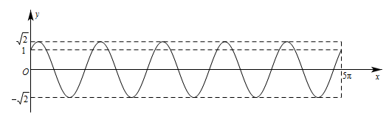
①当时，在有个“跃点”，故不可能有2021个“跃点”；
②当时，在有个“跃点”，此时；
③当或时，在上有个“跃点”，故；
综上：或或.
28．对于函数，若存在正常数，使得对任意的，都有成立，我们称函数为“同比不减函数”.
(1)判断函数是否为“同比不减函数”？并说明理由；
(2)若函数是“同比不减函数”，求实数的取值范围；
(3)是否存在正常数，使得函数为“同比不减函数”？若存在，求的取值范围；若不存在，请说明理由.
【解析】(1)依题意，函数不是“同比不减函数”，理由如下：
，不恒大于零，
所以不恒成立，所以函数不是“同比不减函数”.
(2)函数是“同比不减函数”，
恒成立，，
，由于，所以.
所以的取值范围是.
(3)存在，理由如下：，
画出的图象如下图所示，的图象是由的图象向左平移个单位所得，
由图可知，当时，对任意的，都有成立，
所以存在正常数，使得函数为“同比不减函数”，且.
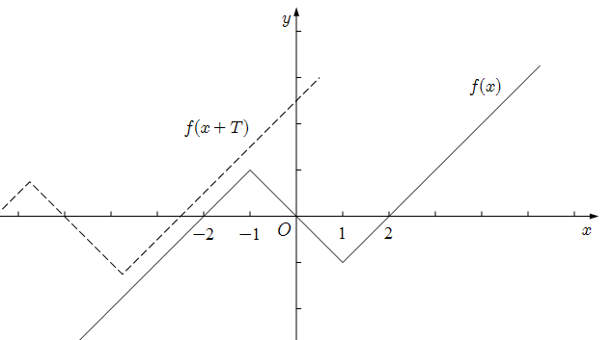
29．若函数自变量的取值区间为[a, b]时，函数值的取值区间恰为，就称区间[a, b]为的一个“和谐区间”．已知函数是定义在R上的奇函数，当时，．
(1)求的解析式；
(2)求函数在内的“和谐区间”；
(3)若以函数在定义域内所有“和谐区间”上的图像作为函数的图像，求函数的值域
【解析】(1)因为为R上的奇函数，则，
设，则，；
(2)设，由在上递单调递减，
可得，即是方程的两个不等正根．
∵ ∴ ∴在内的“和谐区间”为．
(3)设[a, b]为的一个“和谐区间”，则，∴ a，b同号．
当时，同理可求在内的“和谐区间”为．
，的值域是
30．对于定义域为的函数，如果存在区间，同时满足：①在内是单调增函数；②当定义域是时，的值域是，则称是该函数的“翻倍区间”．
(1)证明：是函数的一个“翻倍区间”；
(2)判断函数是否存在“翻倍区间”？若存在，求出所有“翻倍区间”；若不存在，请说明理由；
(3)已知函数有“翻倍区间”，求实数的取值范围．
【解析】(1)证明：由函数在上单调增函数知，的值域为，
故是函数的一个“翻倍区间”；
(2)假设存在一个“翻倍区间”，由函数是上的单调增函数，有
解得，，
由知所有“翻倍区间”为；
(3)由函数有“翻倍区间”知，为上的单调增函数，
而，可得，解得，
由知可得，是方程的两个根，
等价于方程在上有两个不等实根或者在上有两个不等实根，
即方程在上有两个不等实根或者在上有两个不等实根，
则有或，
解得或，
综上，实数的取值范围为．
31．根据人教2019版必修一P87页的13题介绍： 函数的图象关于点成中心对称图形的充要条件是函数为奇函数．
题：设函数，且， (其中是常数)， 函数．
(1)求的值， 并证明是中心对称函数;
(2)是否存在点，使得过点的直线若能与函数围成两个封闭图形，则这两个封闭图形的面积总相等？若存在，求出点的坐标；若不存在，说明理由．
【解析】(1)∵函数，且，
，∴，所以；
依题假设存在点使函数为奇函数，
则 对恒成立，
，，，
， ，
，对恒成立，，，
∴对于存在，使函数为奇函数，
∴是以为对称中心的中心对称函数.
(2)设，
所以即，即关于对称，
又，， 的对称中心是，
依题意，使得过点的直线若能与函数围成两个封闭图形，则这两个封闭图形的面积总相等，则直线必过的对称中心，所以所求为；
32．定义：如果函数在定义域内的给定区间上存在（），满足，则称函数为上的“平均值函数”，为它的平均值点．
(1)函数是否为上的“平均值函数”？如果是，请求出它的平均值点；如果不是，请说明理由．
(2)若函数是上的平均值函数，求实数的取值范围．
【解析】(1)函数是上的“平均值函数”．
令，因为，
设是它的平均值点，则有，解得，，
故为上的“平均值函数”，1是它的平均值点．
(2)令，，
设是它的平均值点，则，即，
整理得．
令，则，则需方程在上有解，
令，，，
①当在内有一个实根时，，即 ，
解得，或；
②当在内有两个不等的实根时，需满足，
可得 ，无解．
综上，实数的取值范围是．

